Boite aux lettres L’ESCOU,
5°maison à droite

Prendre le sens interdit sur 500 m.

Chemin de Ponserot

1km800 environ

direction St ESTEVE CD 66
Cave coopérative

Mairie

Lambesc, SENAS, vers autoroute A7

Restaurant le
Piano gourmand

L’ESCOU 820 chemin de Ponserot 13840 ROGNES
Annick SIGIER escou.as@escou.net
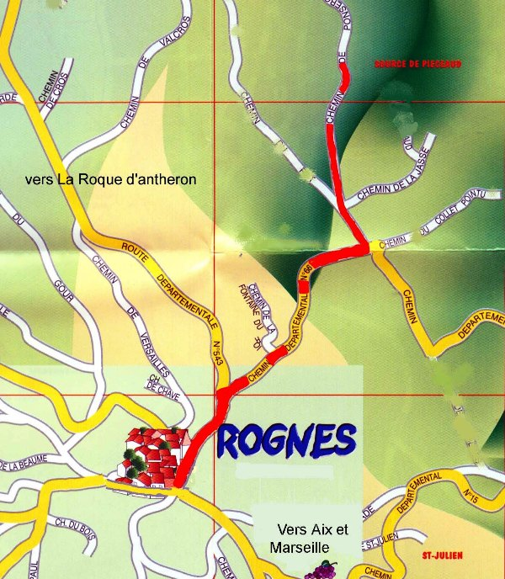
Tél : 04 42 50 12 45

G.P.S. – ESCOU - N. 43° 40’ 52.6 E. 5° 21’ 52

Sortie SENAS
Nationale 7
Autoroute A8
ROGNES
Autoroute A7
Sortie AVIGNON par R.N.7
Aix en Provence
ESCOU N. 43° 40’ 52.6 E. 5° 21’ 52

LAMBESC
Rond point de LIGNANE
Quitter l’autoroute A7 – E714 à la sortie SENAS ; prendre la Nationale 7 en direction de Aix
A Lambesc,(ne pas prendre Lambesc centre !!)
Prendre à gauche la direction de ROGNES
Voir le plan détaillé pour arriver à L’ESCOU
Quitter l’autoroute A8
prendre la Nationale 7 en direction de AVIGNON par N7
Continuer tout droit !!
Au rond point de LA CALADE (antiquaires sur la droite) prendre à droite direction ROGNES
En provenance de Montpellier et pour éviter la traversée de SALON, il est conseillé de rejoindre l’autoroute A7

